ШЕЛАНГЕРСКАЯ СЕЛЬСКАЯ  АДМИНИСТРАЦИЯ  ЗВЕНИГОВСКОГО  МУНИЦИПАЛЬНОГО РАЙОНА  РЕСПУБЛИКИ МАРИЙ ЭЛ  ПОСТАНОВЛЕНИЕ | МАРИЙ ЭЛ РЕСПУБЛИКЫСЕ  ЗВЕНИГОВО МУНИЦИПАЛ  РАЙОНЫН ШОЛЕҤЕР ЯЛ КУНДЕМ АДМИНИСТРАЦИЙЖЕ  ПУНЧАЛ

от «02» сентября 2025г. № 76

Об утверждении дизайн - проекта

В соответствии с Федеральным законом от 06 октября 2003 года № 131-ФЗ «Об общих принципах организации местного самоуправления в Российской Федерации», постановлением Шелангерской сельской администрации» от 25 июня 2024 № 52 «Об утверждении муниципальной программы «Формирование современной городской среды на 2018-2030 годы на территории Шелангерского сельского поселения», Шелангерская сельская администрация

П О С Т А Н О В Л Я Е Т:

1. Утвердить дизайн-проект «Благоустройство общественной территории (ремонт уличного освещения) в д. Памаштур Звениговского муниципального района Республики Марий Эл», согласно Приложению 1.
2. Настоящее постановление вступает в силу после подписания и подлежит размещению на официальном сайте Звениговского муниципального района, странице Шелангерского сельского поселения, в разделе Комфортная городская среда.
4. Контроль за исполнением настоящего постановления оставляю за собой.

Глава
Шелангерской сельской администрации Е.В. Васильева
Приложение 1 к
постановлению Шелангерской сельской администрации
от 02.09.2025г. № 76

Дизайн проект «Благоустройство общественной территории (ремонт уличного освещения) в д. Памаштур Звениговского муниципального района
Республики Марий Эл»
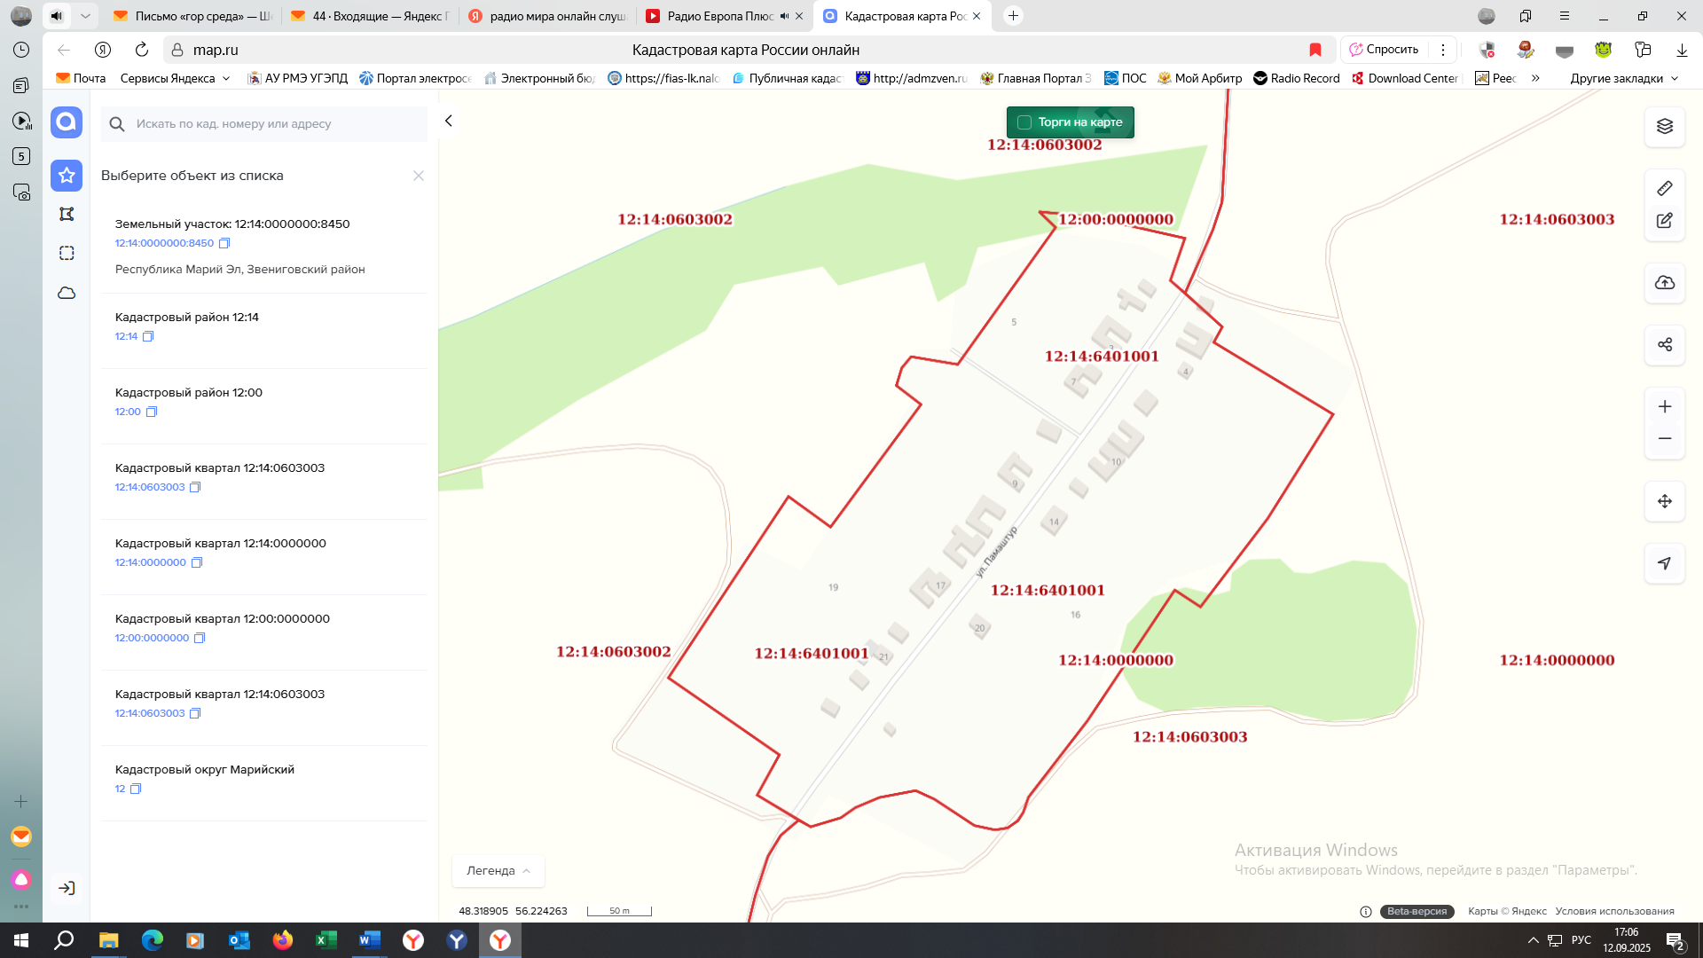

Условные обозначения:

Светильники

Протяжка пятого провода

Пояснительная записка

Проектом благоустройства предусматривается:
- Демонтаж старых светильников;
- Установка новых современных светильников;
- Прокладка проводов СИП.

